Nome: Gabriela Nogueira de Carvalho Félix Zanetti
Curso: Técnico de Desenvolvimento de Sistemas-SENAI
Disciplina: Sistemas Operacionais
Data: 02/04/2026

Windows 11
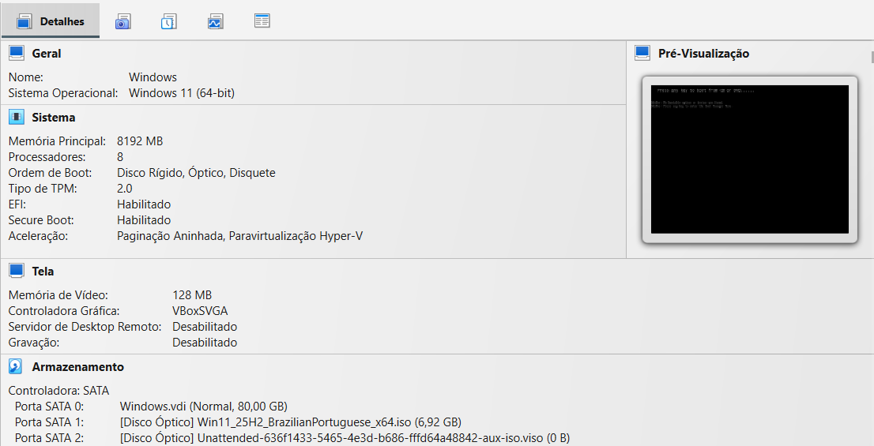
Pelo fato que não estava abrindo, foi instruído a continuar a atividade no Windows 10. Também não foi possível alterar o papel de fundo pois exigia que o sistema operacional estivesse ativado.

Criação de pastas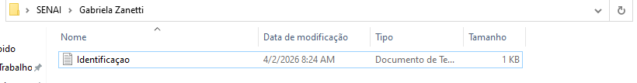
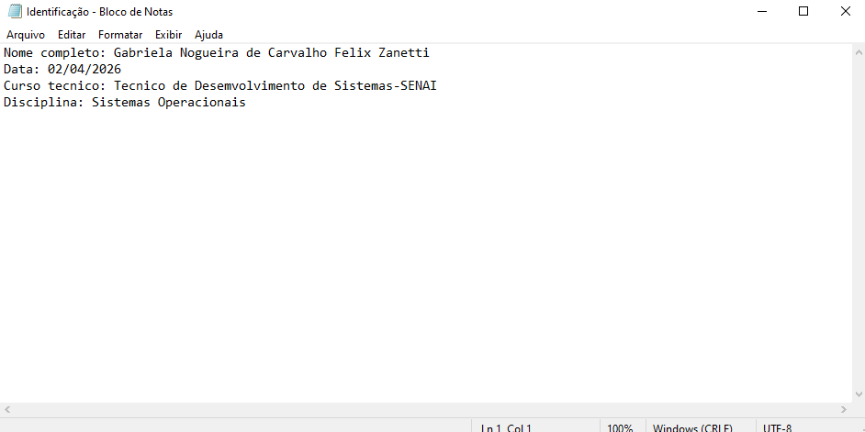
Alteração do idioma do teclado
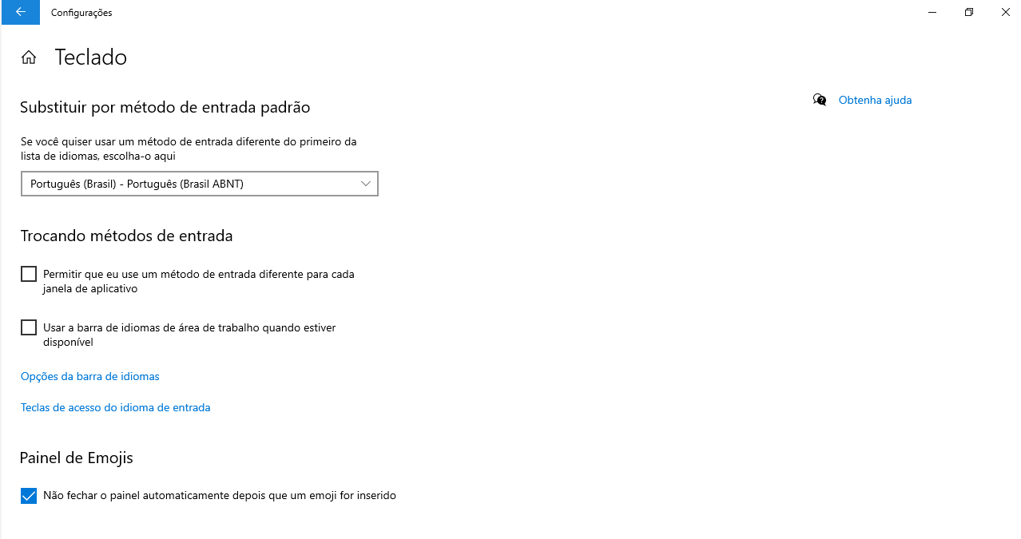

Acessórios do Windows 10(Calculadora)
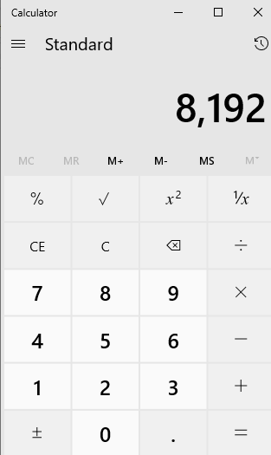

Menu de ajuda
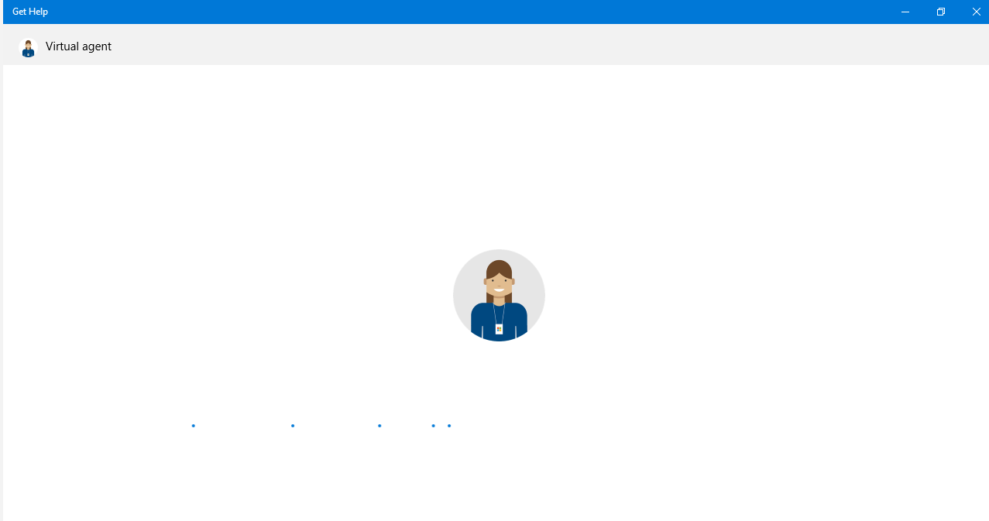

Gerenciamento de arquivos
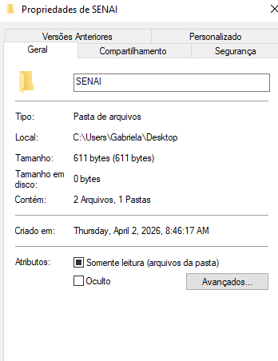

Atualização do sistema operacional
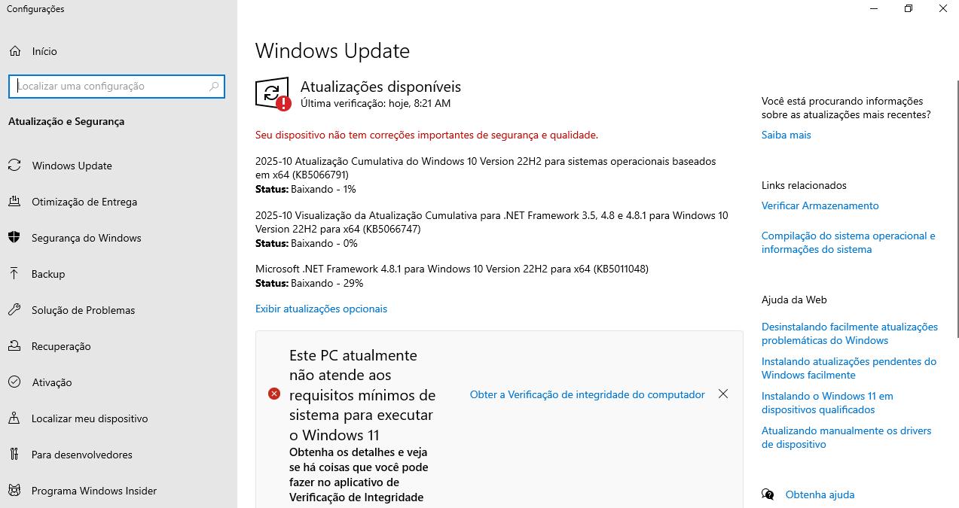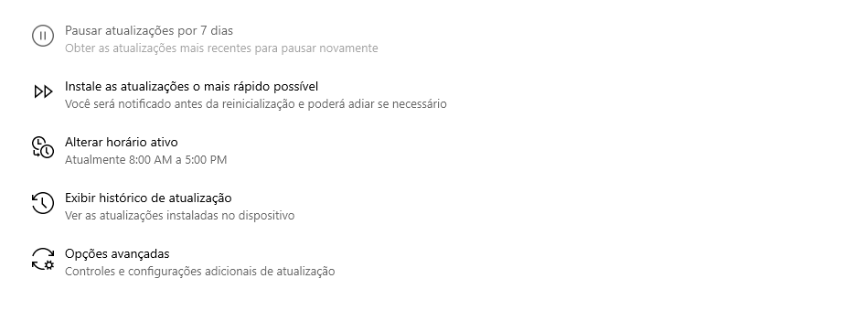

Compactar arquivo
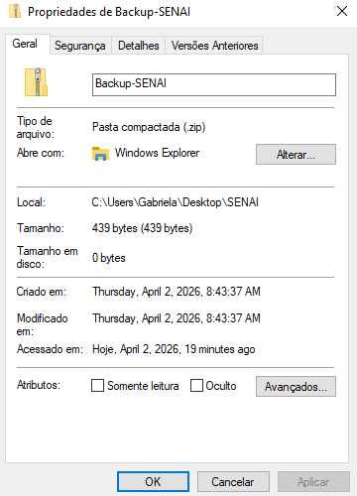

Atalho
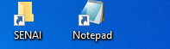

Ubuntu/Zorin OS



Papel de parede
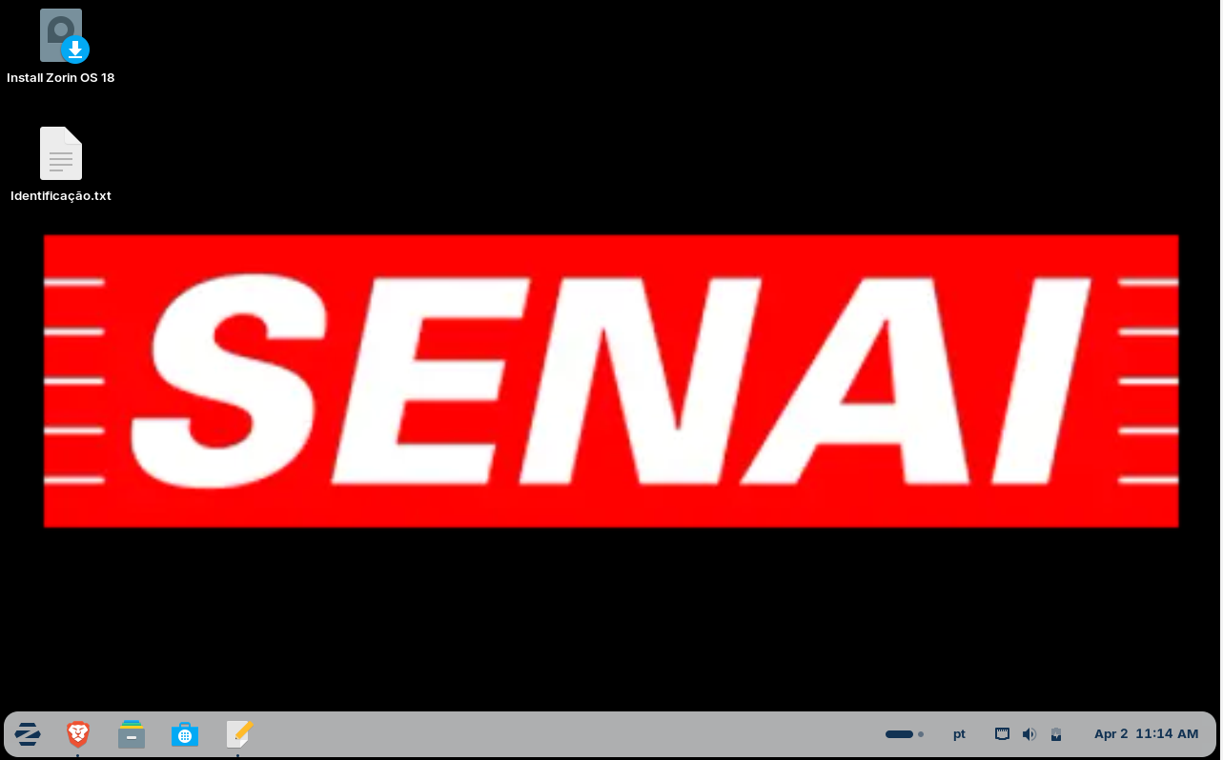

Texto
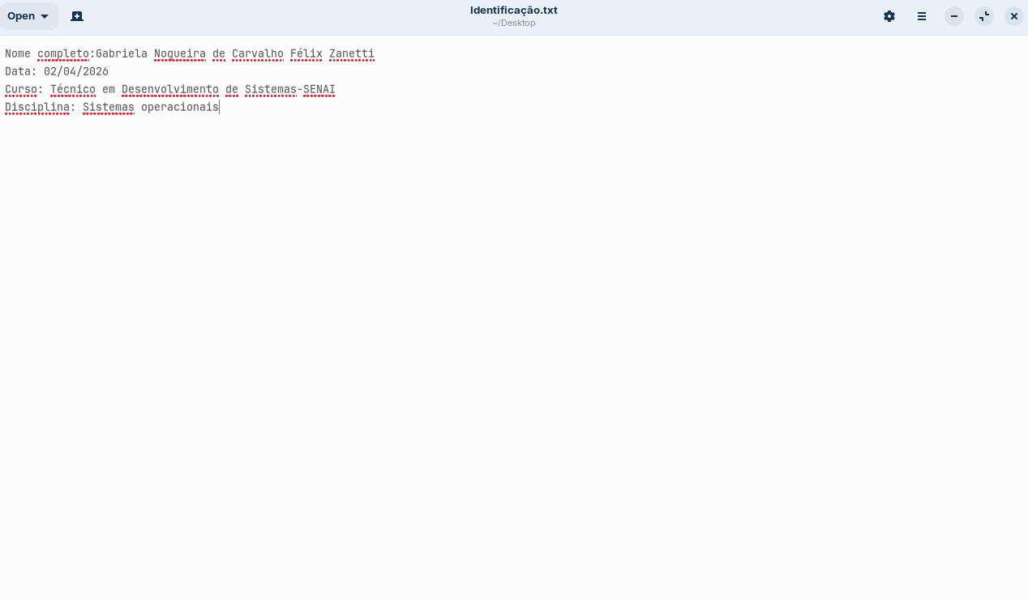

Configuração do sistema operacional
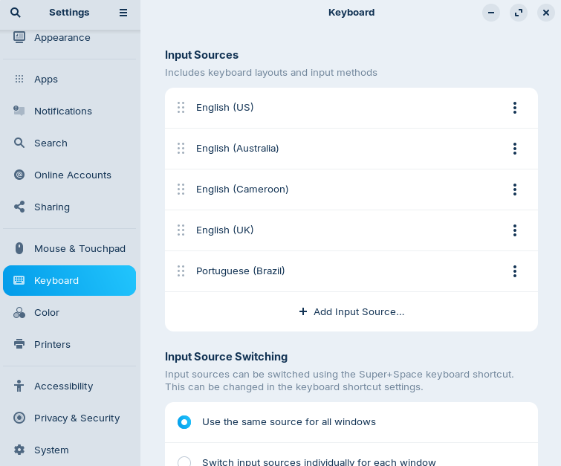

Acessórios do Ubuntu(Calculadora)
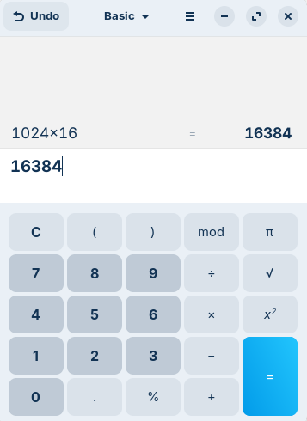

Menu de ajuda
